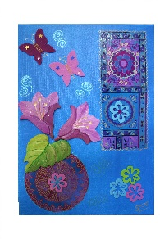
STAGES
AVRIL MAI JUIN 2022
Réalisation d’une toile avec collages, empâtements, encre et différents médiums
Vendredi 22 - samedi 23 Avril
Pouring Acrylique
Vendredi 20 - samedi 21 Mai
Relooking de meubles
Vendredi 10 ou samedi 11 Juin
Tarif des stages 80€ la journée – Tout est compris sauf achat de la toile coton.
« Reconnexion à soi par la création. »
Week-end du samedi 18 et Dimanche 19 Juin
Infos sur site web : ledomainedesfees.com

Pour tous renseignements me contacter au 06 80 46 18 21 ou par mail à
catartcreatif@sfr.fr
